14.05.20р.
Група : 2О- 3 в/н
Курс : 2
Професія : Озеленювач
Майстер в/н О.Л.Засядько вайбер: 068-07-62-168 ел.пошта: zelene3004@gmail.com
Урок № 16.
Тема № 2. Самостійне виконання робіт складністю п-го розряду.
Тема уроку: Посадка троянд.
Навчальна –Удосконалення знань та умінь по посадці троянд.
Виховна – Виховувати любов до обраної професії.
Розвиваюча – Розвивати логічне мислення, самостійність і творчість учнів при виконанні робіт по посадці троянд.
Дидактичне забезпечення уроку: опорний конспект, відео-урок- посилання.
Структура уроку:
1.Повторення попереднього матеріалу 8.00-09.30
На минулому уроці ми вивчали тему «Садіння дерев і кущів з застосуванням стимуляторів росту під час садіння».
Будь ласка, дайте відповіді на питання (відповідайте письмово та присилайте відповіді на вайбер) стосовно минулої теми уроку. Ці питання середнього та початкового рівня, за кожну правильну відповідь Ви отримуєте 0,5 балів.
Запитання до групи:
1.Коли краще виконувати посадку дерев?
2.Що використовують для поліпшення приживлюваністі саджанців?
3.Яким чином виконують прив’язування саджанця до кілку?
4.За допомогою якого інструменту вбивають кілок в яму для посадки?
5.Опешітья, з яких етапів складається посадка дерев?
6.Від чого залежать розміри ям для посадки?
7.Чим можна мульчувати після посадки приствольне коло?
8.Скільки літрів води треба внести при поливі дерева після посадки?
9. Якщо дарево саджають на пісчаному грунті, що треба вносити в яму при посадці?
10. Які правила безпеки праці повинен виконувати озеленювач при виконанні робіт по посадці дерев та кущів?

2.Пояснення нового матеріалу 9.30-12.00
Тема уроку : Посадка троянд.
Інструктаж з ОП та БЖД
При виконанні робіт по посадці троянд:
- бути уважним, не відволікатися сам і не відволікати інших;
- перед початком роботи перевірити справність інструменту, він повинен бути добре заточеним і безпечним в роботі;
- перед початком роботи треба одягти спецодяг, рукавички та взуття;
- якщо роботи виконуються в спекотний період, то обов’язково треба працювати в головному уборі;
- не працювати несправними інструментами;
- про помічені несправності інструменту повідомити майстру і без його вказівки до роботи не приступати;
- виконувати тільки ту роботу, яка доручена майстром і по якій дано інструктаж .
- Організація робочого місця
Озеленювач виконує роботи по посадці троянд
на вулиці - на об’єкті озеленення, тому весь інструмент та інвентар він повинен брати з собою на ділянку з складського приміщення разом з аптечкою для першої медичної допомоги (перекис, зеленка, пластир, бинт,вата), якщо роботи виконуються в спекотний період, то обов’язково треба одягати головний убір.
При виконанні робіт інструмент та інвентар треба розташовувати біля себе, щоб було зручно та швидко виконувати роботу.
Після закінчення роботи інструмент треба очистити та віднести на місто його зберігання.
- Мотиваційна постанова.
Щоб виростити пишний та постійно квітучий кущ троянди, потрібно не тільки придбати хороший саджанець, а й правильно його посадити. При виборі місця для посадки троянд Ви повинні чітко визначитись, яку роль в дизайні ділянки повинні грати троянди: створити колекційну ділянку (розарій), прикрасити місце відпочинку, альтанку, ганок, арку, або посадити троянди в міксбордері.
Троянди - дуже світлочутливі рослини і тривалість освітлення протягом доби впливає на їх розвиток, утворення бутонів і тривалість цвітіння. В затінених місцях формуються слабкі й тонкі пагони, слабшає розростання коренів, утворюються сліпі (не квітучі) пагони. Освітленість всередині куща впливає на його формування. Інтенсивне світло влітку забезпечує накопичення поживних речовин і дружнє утворення пагонів і бутонів.
При виборі місця для вирощування саджанців троянд враховуйте кілька загальних для кожного виду факторів: достатня кількість сонячного світла, хороша циркуляція повітря, захист від сильного вітру й невисоке залягання ґрунтових вод.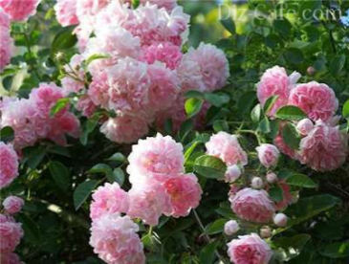

На ріст і цвітіння троянд істотно впливає тепловий режим повітря та ґрунту. Краще ростуть троянди при температурі повітря 15-22о С. Дуже часто в жаркі літні дні, коли температура повітря перевищує 25о С, при рідких посадках троянд ґрунт перегрівається. У цих випадках ґрунт навколо кущів мульчують торфом, торф'яною крихтою, перегноєм або скошеною травою. Температура ґрунту впливає на розвиток коренів троянд і їх здатність вбирати поживні речовини. При низькій температурі, коріння втрачає здатність всмоктувати поживні речовини, тому рослини розвиваються слабо, з'являються сліпі пагони.
Троянди не люблять як застою повітря, так і протягів. Їм також не підходять низькі, заболочені місця, так як вони дуже чутливі до надлишку вологи. Особливо небезпечний для троянд високий рівень ґрунтових вод, коріння щеплених троянд проникають глибоко в землю, до 1 м, а іноді й глибше. На ділянках, де ґрунтові води стоять високо, коріння постійно стикаючись з водою не отримують достатньо кисню, загнивають, листя жовтіє, рослини хворіють і часто гинуть. Враховуючи згадані вище вимоги, троянди висаджують на відкритих, добре освітлених (особливо в першій половині дня) ділянках, коли йде інтенсивне випаровування вологи листям. Це знижує небезпеку ураження грибковими захворюваннями. Бажано, щоб такі ділянки мали ухил (не більше 8-10 °) на захід або південний схід. Це забезпечить їм хороший тепловий режим. Навесні на таких ділянках ніколи не застоюються талі води, а, отже, немає і небезпеки випрівання троянд.
Неприпустимо, щоб троянди протягом усього дня перебували під прямими, пекучими променями сонця. В таких умовах вони швидко відцвітають, забарвлення квіток блідне, а пелюстки у темних троянд підгорають («запікаються») і втрачають колір. Тому треба обирати такі куточки, де рослини в полуденну спеку злегка затінені. Легку тінь можна створити за допомогою великих чагарників, дерев, які можуть бути ще й хорошим захистом від північних і північно-східних вітрів. Однак, не можна садити троянди дуже близько до дерев і чагарників, коріння яких відбирають вологу і живлення та створюють тінь протягом тривалого часу, утруднюючи нормальний розвиток рослин і погіршуючи їхнє цвітіння. Троянди, висаджені біля північної сторони будинку, в тіні, хворіють. Їх пагони не визрівають, з'являється багато не квітучих пагонів. В таких умовах троянди часто взагалі не квітнуть.
Опис технологічного процесу посадки троянд:
1.При покупці саджанців необхідно звернути увагу на їх вид. Коренева система повинна бути сильно розгалуженою, а коріння після вискоблювання верхнього шару – світлим, пагони здоровими та зеленими.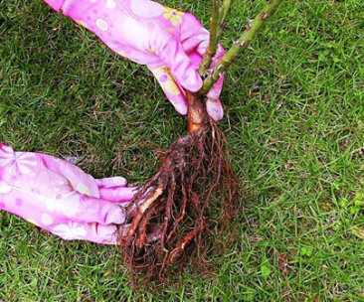
2.Опустіть коріння у воду з додаванням фунгіциду на 2-3 години та поставте відро на цей час в тінь. 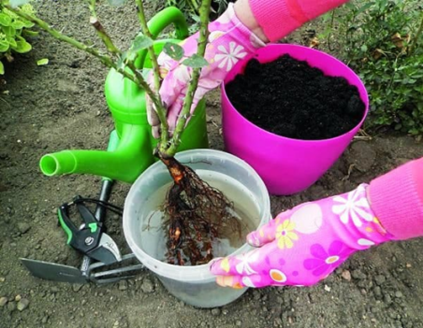
- Вкоротити відразу перед процедурою коріння на 20 см 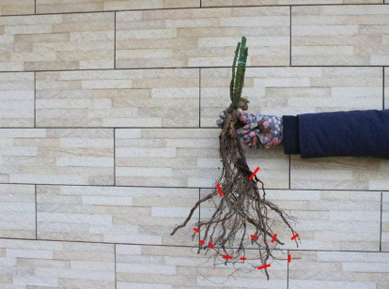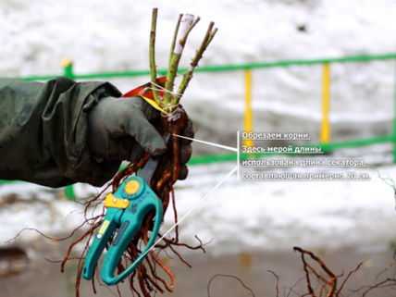 та видалити пошкоджене. Припудрити місця зрізу деревним вугіллям, попередньо потовченим.
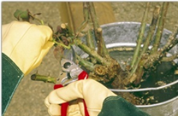Пагони обрізують тільки при посадці троянд навесні, видаляють сухі й тонкі гілочки.
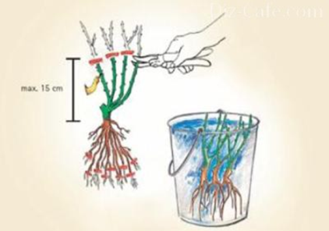 Обрізані і просочені добривами, саджанці отримують своєрідний імунітет, завдяки якому вони швидко розвиваються і розквітають пишним цвітом
Один з варіантів мінеральної суміші для обробки: трохи глини, 1/10 частина коров'яку, фосфоробактерин (на 10 л розчину – 2-3 таблетки). Можна використовувати гетероауксин – досить усього 1 таблетки.
3. Ідеальний ґрунт для рожевого чагарника – пухкий суглинний водопроникний грунт, що містить родючий шар. Пісок і важка глина абсолютно не підходять для вирощування квітів, тому кожен з цих видів грунту необхідно розбавити протилежним. Трохи вапна зробить грунт розсипчастим і більш відповідним за хімічним складом.
Посадкову яму готувати потрібно тижня за 15-2 до висадки троянд, щоб земля встигла осісти, інакше саджанець може піти під землю. Як і для будь-яких чагарників, яма повинна бути досить глибокою — 60-70 см. Це необхідно, так як з часом роза нарощує свою кореневу систему і розростається.
Викопуємо посадковую лунку глибиною 60-70см та шириною 50см, щоб корені могли вільно там поміститися. 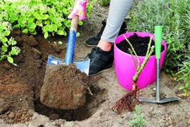
4. На дно ями насипаєм дренажний шар з піску, битої цегли або керамзиту та готують ґрунтову суміш.
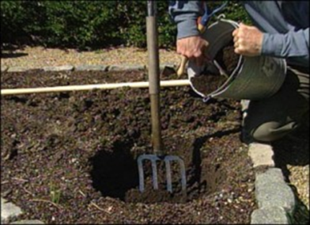
Рекомендується внести жменю деревної золи та змішати землю з компостом, який можна замінити ферментованим гноєм.
Свіжий гній не можна використовувати, тому, що він може спалити коріння!
5. Саджанець поміщають на дно ями так, щоб коріння рівномірно розподілялось по всіх сторонах, але не було спрямовано вгору.
6. Після покриття кореневої системи ґрунтом, обережно струсіть кущ, щоб земля заповнила простір між корінням.
Важливо! Місце щеплення повинно знаходитися на кілька сантиметрів під землею. В іншому випадку почнуть розвиватися додаткові дикі пагони, які будуть послаблювати рослину та їх доведеться постійно обрізувати. 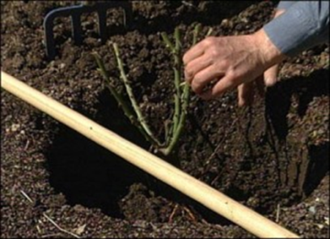
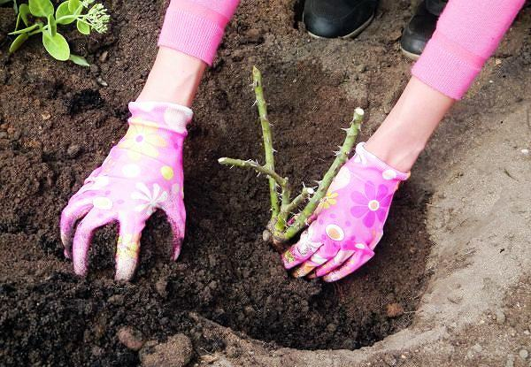Місце щеплення засипаємо землею.
7. Обережно утрамбуйте землю, залишивши навколо куща невелику западину для зрошення.
8.Поливають відразу рясно, щоб вода просочила усю земляну грудку. Якщо земля після поливу просяде, то досипте її.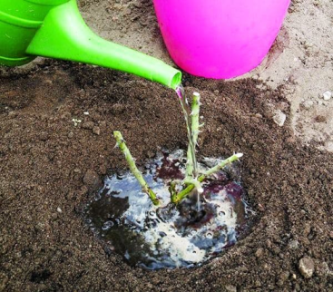
Подальше зрошення саджанців троянд проводять протягом 2 тижнів кожні 2-3 дні при відсутності дощів.
9. Саджанці підгортають компостом або ґрунтом на висоту близько 20 см. Закривають садженці землею на 2 тижні.Процедура додасть їм стійкості та підтримає необхідну вологість під час вкорінення. Через пару тижнів ґрунтовий шар можна прибрати. 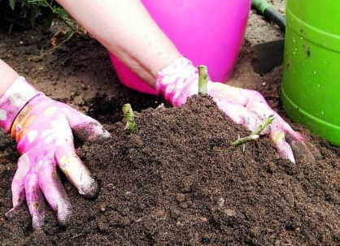

У листопаді, щоб захистити рослини від замерзання, їх повторно підгортають на висоту 20-30 см. Тільки в сильно морозні й безсніжні зими кущ вкривають повністю ялиновим гіллям або опалим листям. Навесні укриття прибирають поступово

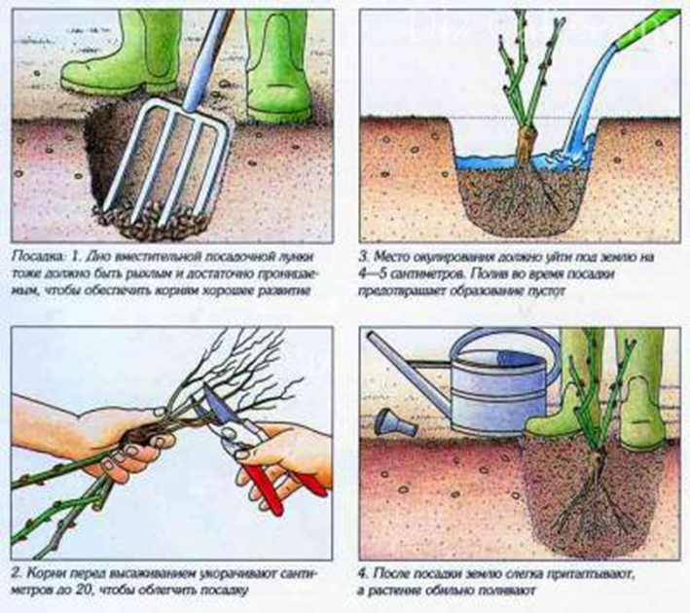

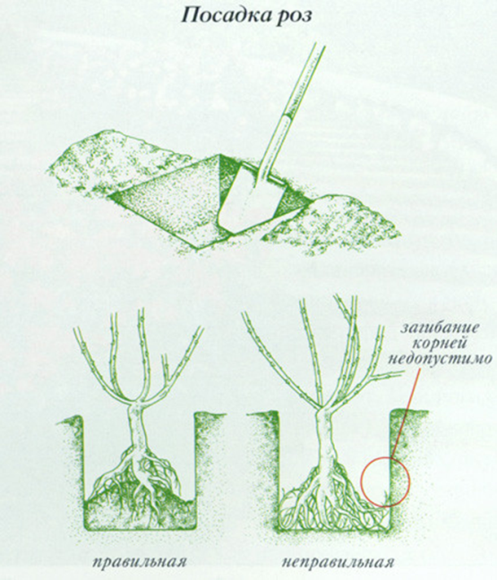
Переглянути відеоролики за посиланням:
http://www.youtube.com/watch?v=h-Y2xnRnLPI
http://www.youtube.com/watch?v=zYTMBHtUZkQ
http://www.youtube.com/watch?v=E6MzmM3zm38
3.Закріплення нового матеріалу з12.30 до13.30.
1.Якою повинна бути коренева система у садженця троянди?
2.Що треба зробити з садженцем перд посадкою?
3.З яких компонентів складається розчин для замочування садженців троянд?
4.Якого розміру повинна бути посадкова лунка?
5.Що треба додавати в посадкову лунку?
6.На якій глибині при посадці розташовують місце щеплення?
7.Які фактори будуть впливати на вибір місця для посадки троянд?
8.Для чого і на який термін посаджений саджанець троянди присипають землею?
9. Чим обробляють місце зрізу у садженця?
10.Які правила безпеки праці треба виконувати при виконанні данних видів робіт?
.
Відповіді надсилати 14.05.20р. з 12.00-13.30 вайбер: 068-07-62-168 ел.пошта: zelene3004@gmail.com

Домашнє завдання: пердевіться відео за посиланням: http://ok.ru/video/490532442536
http://ok.ru/video/1619000363589
Майстер виробничого навчання О.Л.Засядько

